Hayat Yayınları Tanıtım Bülteni
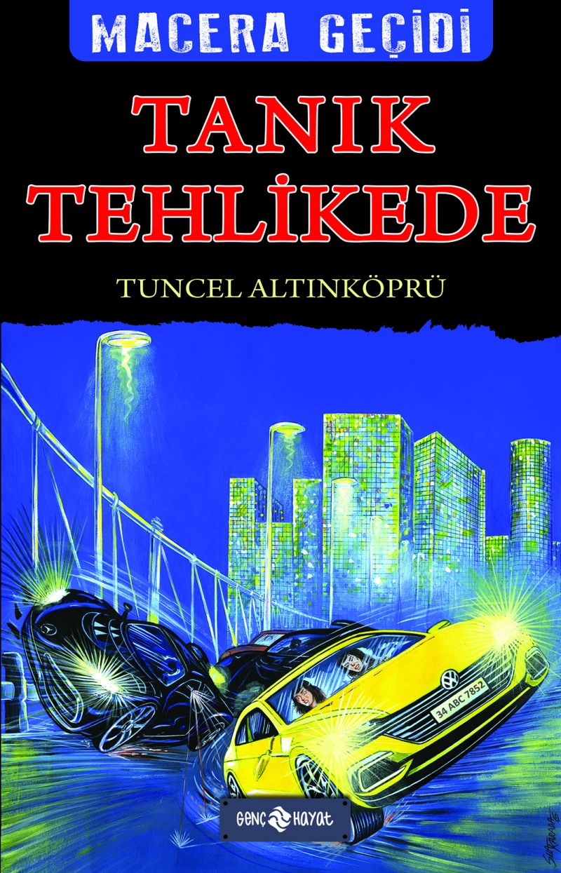 | Eser Adı: Tanık Tehlikede / Macera Geçidi - 20  Yazar Adı: Tuncel Altınköprü  Tür Serisi: Macera/Gençlik  Cilt Bilgisi:  Kitap Dili: Türkçe  İç Sayfa: HOLMEN SB 65  Kapak: BRISTOL 230  Selefon Türü: MAT SELEFON  Basım Tarihi: 2025  Sayfa Sayısı: 152  Kitap Boyutları: 13,5 X 21 mm  ISBN No: 9786254470523  Etiket Fiyatı: 190,00 TL
Kitap Tanıtım Yazısı : (Arka Kapak)

KENDİ MACERANIZI YAŞAYIN! Bu macerada, bir polis komiserisiniz. Tarihi eser ve uyuşturucu kaçakçılığı yapan güçlü bir çeteye karşı savaşıyorsunuz. Çeteyi tutuklatacak bilgilere sahip bir tanığınız var. Göreviniz, onu duruşmaya çıkartarak ifade vermesini sağlamak…Bunu başarabilirseniz, çetenin tutuklanmasını sağlar, mesleğinizde yükselirsiniz. Hatta büyük bir hazineye ulaşarak dünyanın en zengin insanlarından biri olabilirsiniz. Ancak bu macerada başarı, kitaptaki seçim yerlerinde doğru kararlar vermenize bağlı.Çünkü çete, korumanız altındaki tanığa ulaşıp onu yok etmeğe çalışıyor. Bu nedenle kitap boyunca hep doğru kararlar vermelisiniz. Yanlış bir karar verdiğinizdeyse onu düzelterek yeniden başarıya yönelmelisiniz. Çünkü bu Sizin maceranız BU KİTABIN KAHRAMANI SİZSİNİZ!MACERANIN GİDİŞATINI VERECEĞİNİZ KARARLAR BELİRLEYECEK!
Kitabın detay sayfasına buradan ulaşabilirsiniz :
https://hayatyayinlari.com/kitaplar/tuncel-altinkopru-tanik-tehlikede-macera-gecidi-20-1976.html
Genç Hayat



